## 2021春季工程实践创新项目III

## 课程总结

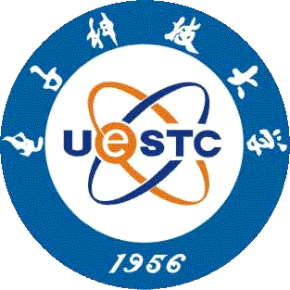

作品名称：智能阳台

小组编号：20210316

小组成员1：刘正浩（2019270103005）

小组成员2：李仁轩（2019270103011）

小组成员3：唐晨烨（2019270103003）

2021年 7月 11日

经过一个学期的努力，我们的工程创新时间项目III课程的学习也接近尾声了。在整个课程的学习和实践过程中，我们都受益匪浅。

本课程的主要内容为：首先，我们要根据市场需求来确定我们的创新项目题目，并完成后续工作，例如项目申报、项目制作、答辩、工作日志撰写、商业计划书和专利申请的撰写。在项目的推进过程中，我们要在不同的阶段分别完成不同任务，例如选题、选题答辩、制作、制作答辩、结题、结题答辩、撰写文书等等，并且还要根据进度随时调整制作计划。与此同时，我们还要撰写许多文稿以及制作答辩PPT等等资料。由于是第一次接触商业计划书、专利申请书等等文档的撰写，我们还在不断积累经验，撰写的能力也在不断提升。

由于在课程中几乎所有的活动都是以小组作为单位来进行的，所以对我们的团队合作能力要求很高。从组队到讨论项目、分工再到户主，我们都要有很强的责任感和团结。在进度推进的过程中，我们要有一个明确的目标，但由于不断有困难出现，我们的目标也在不断变化。在课程中，我们小组中的成员不断互相了解，共同努力，做出了许多成果，也锻炼了我们的团队合作能力。

“创新”是这个课程最重要的关键词之一。创新对于一个国家和民族而言，有着重要的影响作用，它是国家发展和民族振兴的前提保证.当前的社会发展需要创新型的人才。创新，是挺进新时代的一张通行证；是一个民族甚至国家赖以生存的灵魂；是成为高新人才所应具备的素质，因此创新的重要性决不容我们忽视。无论是选择的项目还是使用的技术，我们都需要充分发挥我们的创新能力。在选题时，我们要考虑我们的项目的创新性；在制作阶段，我们要不断维持成本和创新之间的平衡；在其他各个方面我们也都要时时刻刻将创新放在很重要的地方。这使我们的思维方式有了很大的不同。

在这门课中，我们学到了许多新知识，也发现了自己的很多不足，感谢李晓宁老师对我们的指导和帮助。